苍穹用代码实现接入轻分析
V1.0.20191121

步骤
- 开发平台新建报表
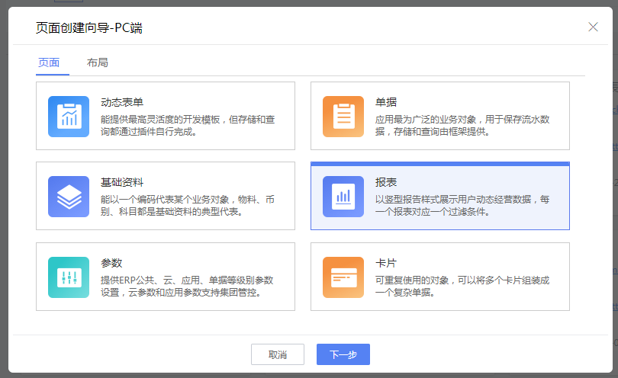
- 配置过滤面板，轻分析控件。绑定列表插件。点击轻分析控件进行步骤3
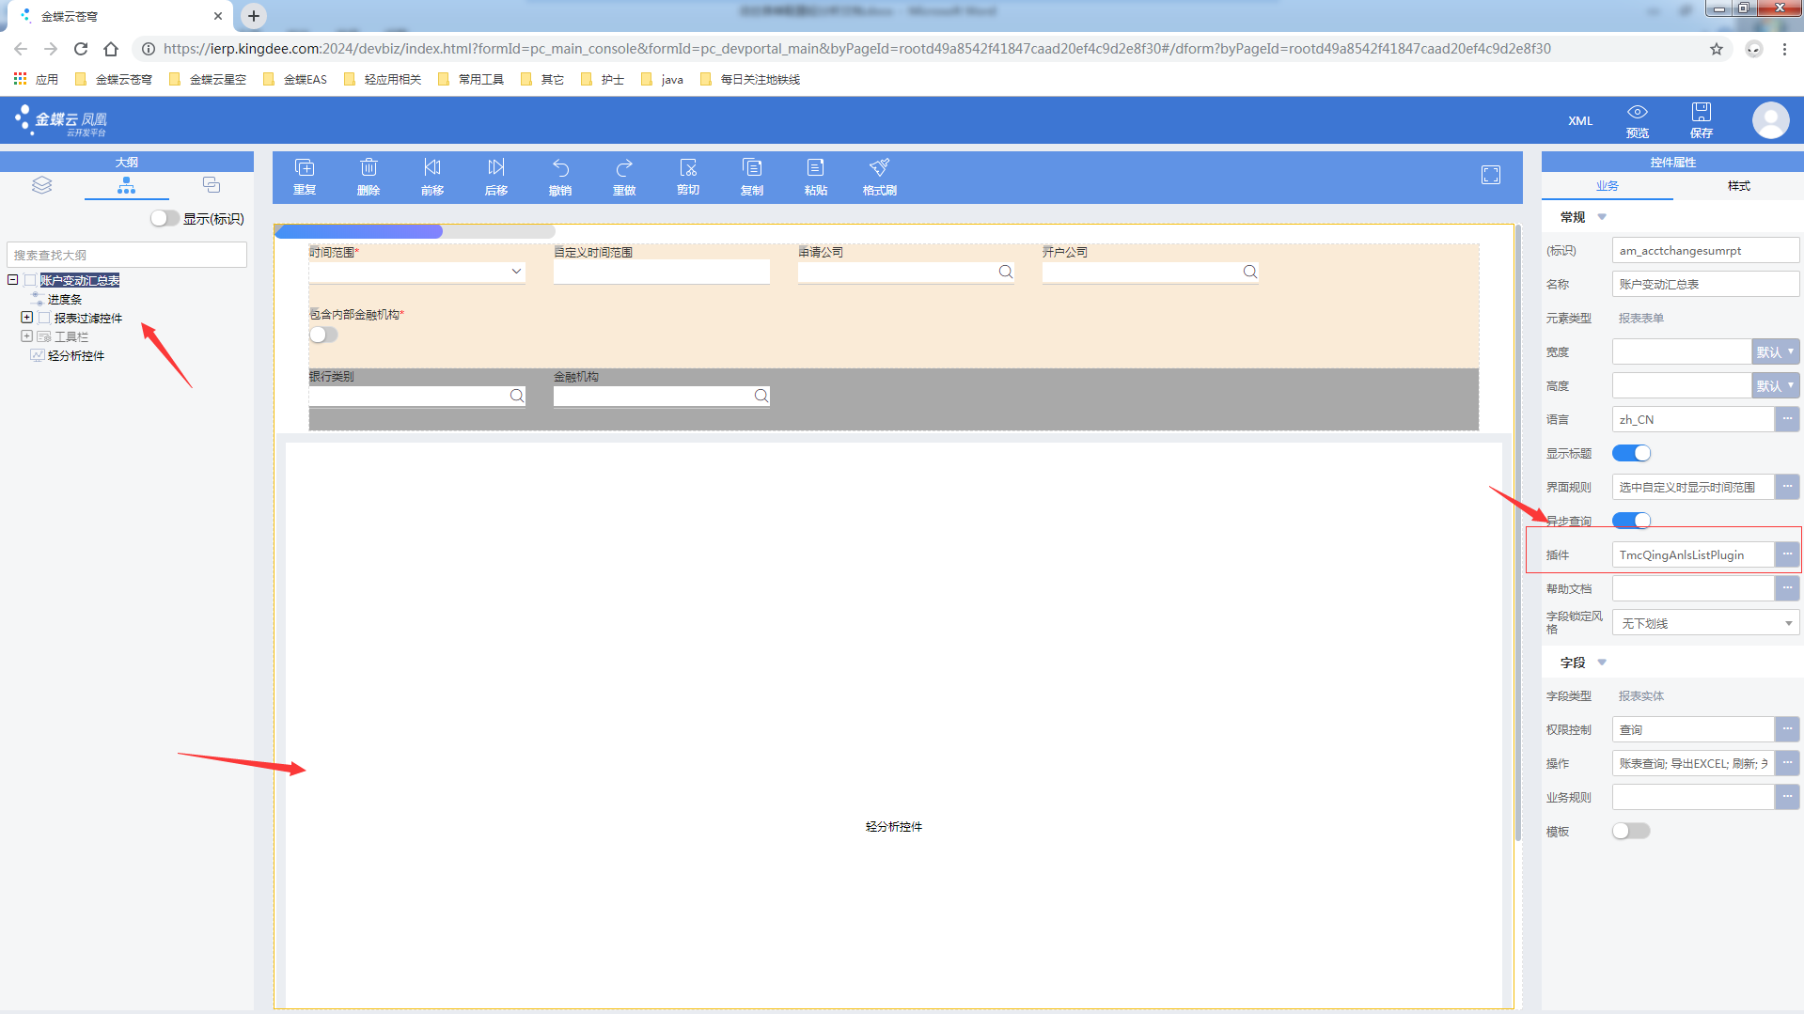
- 配置轻分析控件取数插件。取数插件需要implements IQingDataProvider(kd.bos.entity.qing.IQingDataProvider)接口。
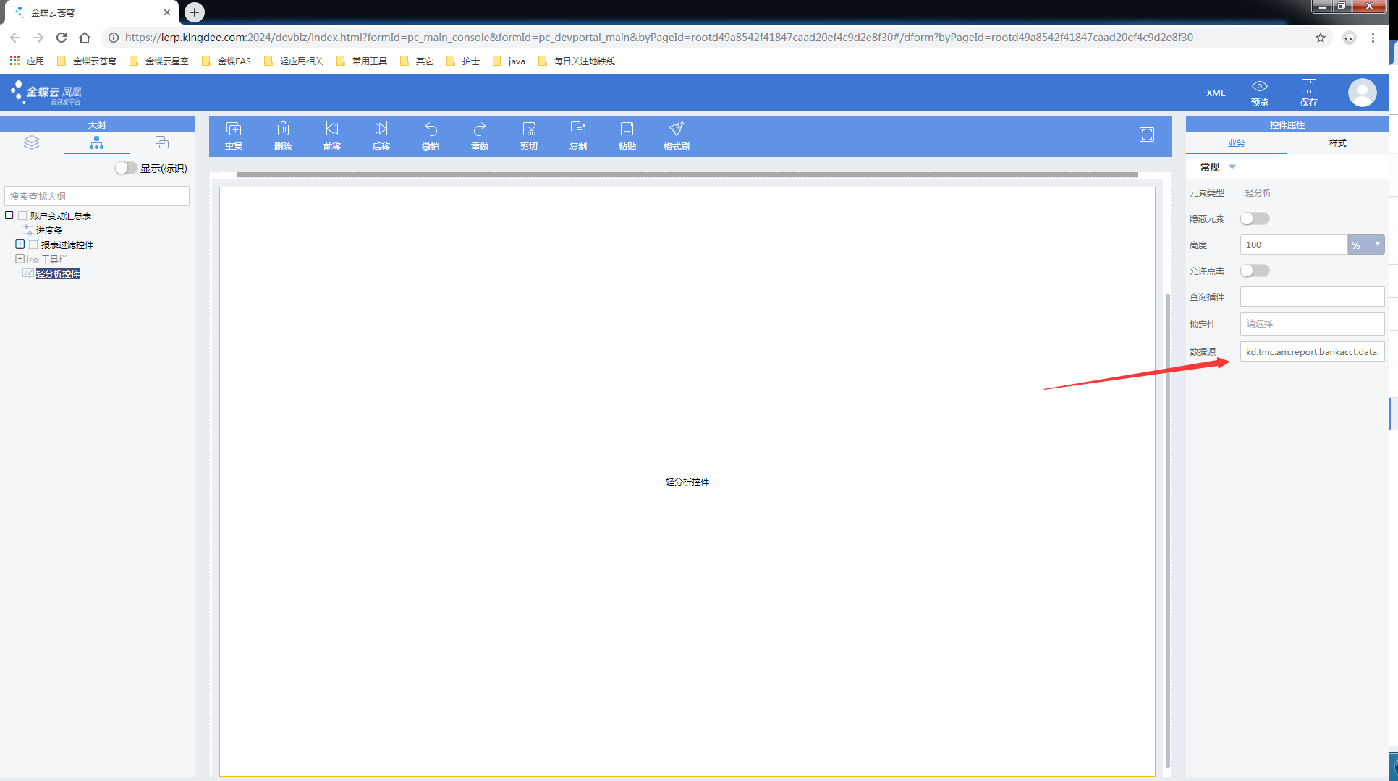

IQingDataProvider接口介绍

接口定义
kd.bos.entity.qing.IQingDataProvider
方法：
/**
* 获取表头信息定义
* @param pageId 当前页面id
*/
public QingMeta getMeta(String pageId);
/**
* 获取轻分析数据
* @param pageId当前页面id
* @param startRow起始行号
* @param limit每页的数据量
*/
public QingData getData(String pageId, int startRow, int limit);
/**
* 设置过滤条件，根据filterParameter构造一个表单
* @param filterParameter当前表单过滤条件
*/
public void setFilterParameter(String filterParameter)
/**
* 获取过滤条件
*/
public String getFilterParameter()

参数和返回值
1、获取表头定义信息，返回一个QingMeta的对象。
public QingMeta getMeta(String pageId);
QingMeta(kd.bos.entity.qing.QingMeta)
字段名 | 数据类型 | 含义 | 是否必须
columns | List<Field> | 字段列表 | 是
entryEntities | List<EntryEntity> | 实体列表 | 否
suggestedDefaultSchemaId | String | 建议的默认分析方案id（需要事先在数据库里存放这个方案） | 否

Field(kd.bos.entity.qing.Field)
字段名 | 数据类型 | 含义 | 是否必须
key | String | 字段名(唯一标识) | 是
ormKey | String | 用来控制是否走rpc调用。（暂时可不传） | 否
name | LocaleString | 字段别名 | 是
fieldType | int | 数据类型 | 是
entity | String | 字段所属实体key | 否
refEntity | String | 引用实体key  （关联基础资料） | 否
hide | Boolean | 分析界面是否隐藏 | 否
enumItems | Map<String, String> | 枚举值  <字段key,显示名称> | 否
fieldType: String(1), Number(2), Int(3), DateTime(4), Date(5), Boolean(6); 查看kd.bos.entity.qing.QingFieldType，调用其toNumber()可以得到对应的int值

EntryEntity
字段名 | 数据类型 | 含义 | 是否必须
Key | String | 实体名(唯一标识) | 是
name | LocaleString | 实体别名 | 是
parentName | String | 父实体name | 是
pkFieldName | String | 主键名称 | 是

2、获取轻分析数据，返回一个QingData对象。
public QingData getData(String tag, int startRow, int limit);
QingData
字段名 | 数据类型 | 含义 | 是否必须
dataindex | Map<String, Integer> | 字段在一行数据里的下标 | 是
rows | List<Object[]> | 数据行 | 是

3、设置过滤条件。(轻分析发布时会保存过滤条件，从发布到的地方进入时会根据保存的过滤条件重新取数)
public void setFilterParameter(String filterParameter);
从发布到的地方（轻分析中心、移动轻应用、首页卡片）进入的时候，我们会设置filterParameter给控件类，控件类用此filterParameter重新取meta和data。

4、获取过滤条件。返回当前表单的过滤条件，发布到轻分析中心、发布到移动轻应用、发布到卡片库的时候存在轻分析的数据表中。
public String getFilterParameter(String tag);

Q&A

如何在列表插件中改变过滤条件触发轻分析重新取数？

例子：
public class XXXQingAnlsListPlugin extends AbstractReportFormPlugin
{

public void beforeQuery(ReportQueryParam param)
{
if (param != null)
{
Map<String, Object> paramMap = transQueryParam(param);
getPageCache().put("qFilter", SerializationUtils.toJsonString(paramMap));
}
super.beforeQuery(param);
}

public void afterQuery(ReportQueryParam queryParam)
{
super.afterQuery(queryParam);
// 通知轻分析控件重新取数
IFrameMessage message = new IFrameMessage();
message.setType("reExtractData");
IFrame frame = (IFrame)getView().getControl("qinganalysisap");
frame.postMessage(message);
}

protected Map<String, Object> transQueryParam(ReportQueryParam param)
{
Map<String, Object> paramMap = new HashMap();
for (FilterItemInfo filterItem : param.getFilter().getFilterItems())
{
paramMap.put(filterItem.getPropName(), filterItem.getValue());
}
return paramMap;
}
}

然后在XXXQingAnlsDataPlugin implements IQingDataProvider(kd.bos.entity.qing.IQingDataProvider)

的getData中
String filterstr = getPageCache().get("qFilter");
通过此方法拿到过滤参数，
Map<String, Object> filterParam = (Map)JSON.parseObject(filterstr, Map.class);
通过过滤参数返回对应的过滤后的数据即可。

适用场景？
不仅适用于报表模板、也可适用于动态表单。

想第一次进来先显示过滤条件，点了查询在出轻分析进行取数呈现？
在开发平台视图中将轻分析控件设置为初始不可见，然后在后台查询事件代码设置轻分析控件可见即可。

完整示例代码：
package kd.bos.qing.plugin;

import java.util.HashMap;
import java.util.Map;

import kd.bos.dataentity.serialization.SerializationUtils;
import kd.bos.entity.IFrameMessage;
import kd.bos.entity.report.FilterItemInfo;
import kd.bos.entity.report.ReportQueryParam;
import kd.bos.form.control.IFrame;
import kd.bos.report.plugin.AbstractReportFormPlugin;

/**
* 轻分析列表查询界面
*
* @author jayce_hong
*/
public class QingControlSampleDataQueryPlugin extends AbstractReportFormPlugin
{
@Override
public void initDefaultQueryParam(ReportQueryParam queryParam)
{
// TODO Auto-generated method stub
super.initDefaultQueryParam(queryParam);
}

@Override
public void beforeQuery(ReportQueryParam param)
{
super.beforeQuery(param);
Map<String, Object> paramMap = transQueryParam(param);
getPageCache().put("qFilter", SerializationUtils.toJsonString(paramMap));
}

@Override
public void afterQuery(ReportQueryParam queryParam)
{
// TODO Auto-generated method stub
super.afterQuery(queryParam);
IFrameMessage message = new IFrameMessage();
message.setType("reExtractData");
IFrame qinganalysisap = (IFrame) this.getView().getControl("qinganalysisap");
qinganalysisap.postMessage(message);
}

protected Map<String, Object> transQueryParam(ReportQueryParam param)
{
Map<String, Object> paramMap = new HashMap();
for (FilterItemInfo filterItem : param.getFilter().getFilterItems())
{
paramMap.put(filterItem.getPropName(), filterItem.getValue());
}
return paramMap;
}
}

package kd.bos.qing.plugin;

import java.util.ArrayList;
import java.util.HashMap;
import java.util.List;
import java.util.Map;

import org.apache.commons.lang.math.RandomUtils;

import kd.bos.dataentity.entity.LocaleString;
import kd.bos.entity.qing.EntryEntity;
import kd.bos.entity.qing.Field;
import kd.bos.entity.qing.IQingDataProvider;
import kd.bos.entity.qing.QingData;
import kd.bos.entity.qing.QingFieldType;
import kd.bos.entity.qing.QingMeta;
import kd.bos.form.IPageCache;
import kd.bos.form.plugin.AbstractFormPlugin;

public class QingControlSampleDataProvider extends AbstractFormPlugin implements IQingDataProvider
{
/** 获取表头信息定义 */
public QingMeta getMeta(String pageId)
{
String entityKey = "testEntity";
QingMeta meta = new QingMeta();
EntryEntity entity = new EntryEntity();
entity.setKey(entityKey);
entity.setName(new LocaleString("人员"));
entity.setPkFieldName("id");
meta.addEntryEntity(entity);

Field column = new Field();
column.setEntity(entityKey);
column.setKey("name");
column.setFieldType(QingFieldType.String.toNumber());
column.setName(new LocaleString("名称"));
meta.addColumn(column);

column = new Field();
column.setEntity(entityKey);
column.setKey("birthday");
column.setFieldType(QingFieldType.Date.toNumber());
column.setName(new LocaleString("生日"));
meta.addColumn(column);

column = new Field();
column.setEntity(entityKey);
column.setKey("gender");
column.setFieldType(QingFieldType.String.toNumber());
column.setName(new LocaleString("性别"));
meta.addColumn(column);
return meta;
}

/**
* 获取轻分析数据
*
* @param startRow 起始行
* @param limit 每页的数据量
* @return 轻分析数据
*/
public QingData getData(String pageId, int startRow, int limit)
{
//拿过滤条件，进行取数
getPageCache().get("qFilter");

QingData data = null;
if (startRow < 200 )
{
data = new QingData();
Map<String, Integer> dataindex = new HashMap<String,Integer>();
dataindex.put("id", 0);
dataindex.put("name", 1);
dataindex.put("birthday", 2);
dataindex.put("gender", 3);
data.setDataindex(dataindex);

List<Object[]> rows = new ArrayList<Object[]>();
for (int rowIndex = 0; rowIndex <100000; rowIndex ++)
{
Object[] row = new Object[4];
row[0] = startRow + rowIndex;
row[1] = System.currentTimeMillis();
row[2] = System.currentTimeMillis() - RandomUtils.nextInt(1000*60*60*24*365*10);
row[3] = RandomUtils.nextInt(100) % 2 == 0?"男":"女";
rows.add(row);
}
data.setRows(rows);
}
return data;
}

@Override
public void setFilterParameter(String filterParameter)
{
IPageCache pageCache = getPageCache();
pageCache.put("qFilter", filterParameter);

}

@Override
public String getFilterParameter()
{
return getPageCache().get("qFilter");
}
}

